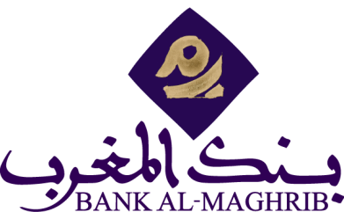

**Avis d’Appel d’Offres ouvert sur offres de prix N° 107/DA/2017**

**(Séance publique)**

Le mardi 19 Décembre 2017 à 10h00, il sera procédé dans les bureaux de la Direction Achats de Bank Al-Maghrib à Hay Riad à Rabat, à l’ouverture des plis relatifs à l’appel d’offres concernant les prestations de gardiennage et de surveillance de différents sites de Bank Al-Maghrib (Marché cadre).

Le dossier d’appel d’offres peut être retiré à la Direction Achats, Service Gestion Administrative des Marchés, sise Avenue Annakhil, Hay Riad, Rabat, (Email : [bkam.ao@bkam.ma](mailto:bkam.ao@bkam.ma) ).

Le cautionnement provisoire est fixé à la somme de 150 000,00 DH (cent cinquante mille dirhams).

L’estimation annuelle des côuts des prestations établie par la Banque est fixée à :

* 9 126 720,00 DH TTC (Neuf millions cent vingt-six mille sept cent vingt dirhams)-montant minimum ;
* 12 271 680,00 DH TTC (Douze millions deux cent soixante et onze mille six cent quatre-vingt dirhams)-montant maximum.

Il est prévu des visites des lieux obligatoires selon le calendrier suivant :

* Le mercredi 22 Novembre 2017 à 10h00 au site Annakhil et COCEBAM de Bank Al-Maghrib à Rabat ;
* Le jeudi 23 Novembre 2017 à 10h00 au Centre Socio-Sportif Al-Irfane et à 14h00 à l’immeuble d’habitation Hassan de Bank Al-Maghrib à Rabat.

Le contenu, la présentation ainsi que le dépôt des dossiers des concurrents doivent être conformes aux dispositions des articles 28,30 et 32 du règlement des achats de la Banque.

Les concurrents peuvent :

- soit déposer contre récépissé leurs plis auprès de la Direction Achats à l’adresse précitée ;

- soit les envoyer par courrier recommandé avec accusé de réception à l’adresse précitée ;

- soit les remettre au président de la commission d’appel d’offres au début de la séance et avant l’ouverture des plis.

Les pièces justificatives à fournir sont celles prévues par les articles 5,7 et 8 du règlement de la consultation.